Конспект непосредственной образовательной деятельности в старшей группе.
Тема: «Сказка о золотой рыбке»
Направление: познавательно- речевое.
Интеграция образовательных областей: познание, коммуникация, художественное творчество.

Программные задачи:

- Образовательная.
- Расширять представления о месте человека в природе, о том, как нужно жить, чтобы не вредить себе и окружающей среде.
- Формировать представления о том, что человек- часть природы и что он должен беречь, охранять и защищать её.

- Развивающая.
- Совершенствовать диалогическую речь. Поощрять попытки высказывать свою точку зрения, согласие или несогласие с ответом товарища.
- Закреплять способы и приёмы рисования различными изобразительными материалами.
- Способствовать овладению композиционными умениями: учить располагать изображение на листе с учётом его пропорций.

- Воспитательная.
- Воспитывать эмоциональную отзывчивость при познании окружающего мира;
- Создавать ситуации, способствующие формированию внимательного, заботливого отношения к окружающей природе.

Методы и приёмы: рассказ, практическая работа.

Материалы к занятию: картины с изображением леса, завода, деревья, кубики, машина, речка, удочки.

Ход занятия:

Воспитатель: Ребята! Сегодня я расскажу вам одну интересную сказку, которая называется «Сказка о Золотой Рыбке»`.
«Жил на свете Человек.

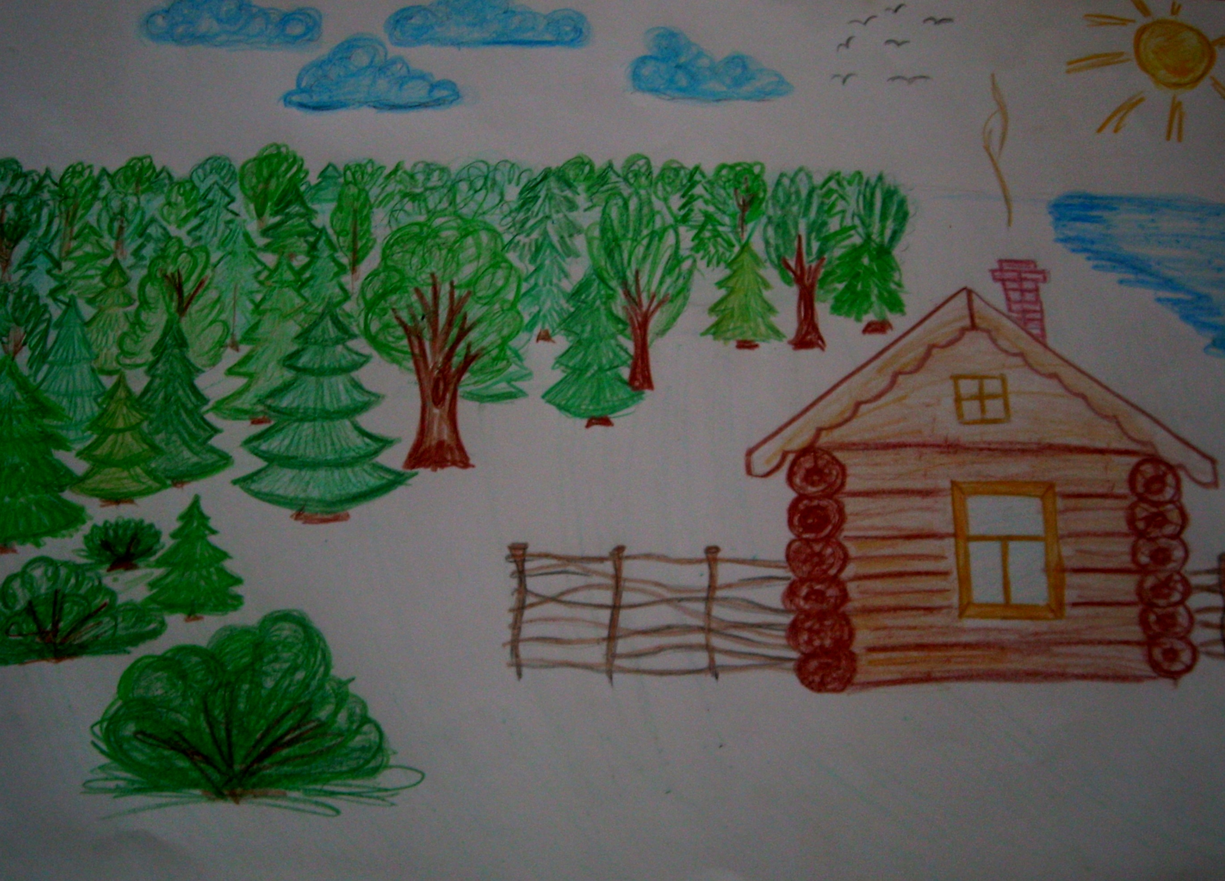

Жил он на краю леса, в маленькой бревенчатой избушке. На зверей охотился, рыбу ловил, воздухом свежим дышал, воду родниковую пил. Вот однажды ловил Человек рыбу в реке. Долго у воды сидел, а рыба все не клюет. Вдруг чувствует Человек, крючок кто-то в глубину тянет. Вытянул он удочку и глазам своим не поверил:`
- Как вы думаете, кто ему на удочку попался? (Дети высказывают свои предположения.)
Смотрит Человек - перед ним Золотая Рыбка. Человек так удивился, что и слова вымолвить не может. Говорит ему Рыбка: `Ты - Человек. Значит, будешь просить, чтобы я желания твои исполнила. Загадывай свои желания. А за это ты меня, как водится, отпустишь в реку`. Ладно! - говорит Человек. - Раз уж так заведено, исполни мои желания. А я тебя отпущу`.
- Ребята! Как вы думаете, какое желание попросил Человек исполнить?
(Дети высказывают свои предположения.)
Надоело мне жить в деревянной избушке, - говорит Человек, - хочу дом каменный с электричеством и отоплением`. Ничего не ответила Рыбка, выскользнула из рук Человека, только хвостиком вильнула. Вернулся Человек к своей избушке, а на ее месте дом каменный стоит. (Воспитатель укрепляет на доске картинку с изображением каменного дома.) Деревьев и цветов вокруг поубавилось, зато столбы с проводами появились`.

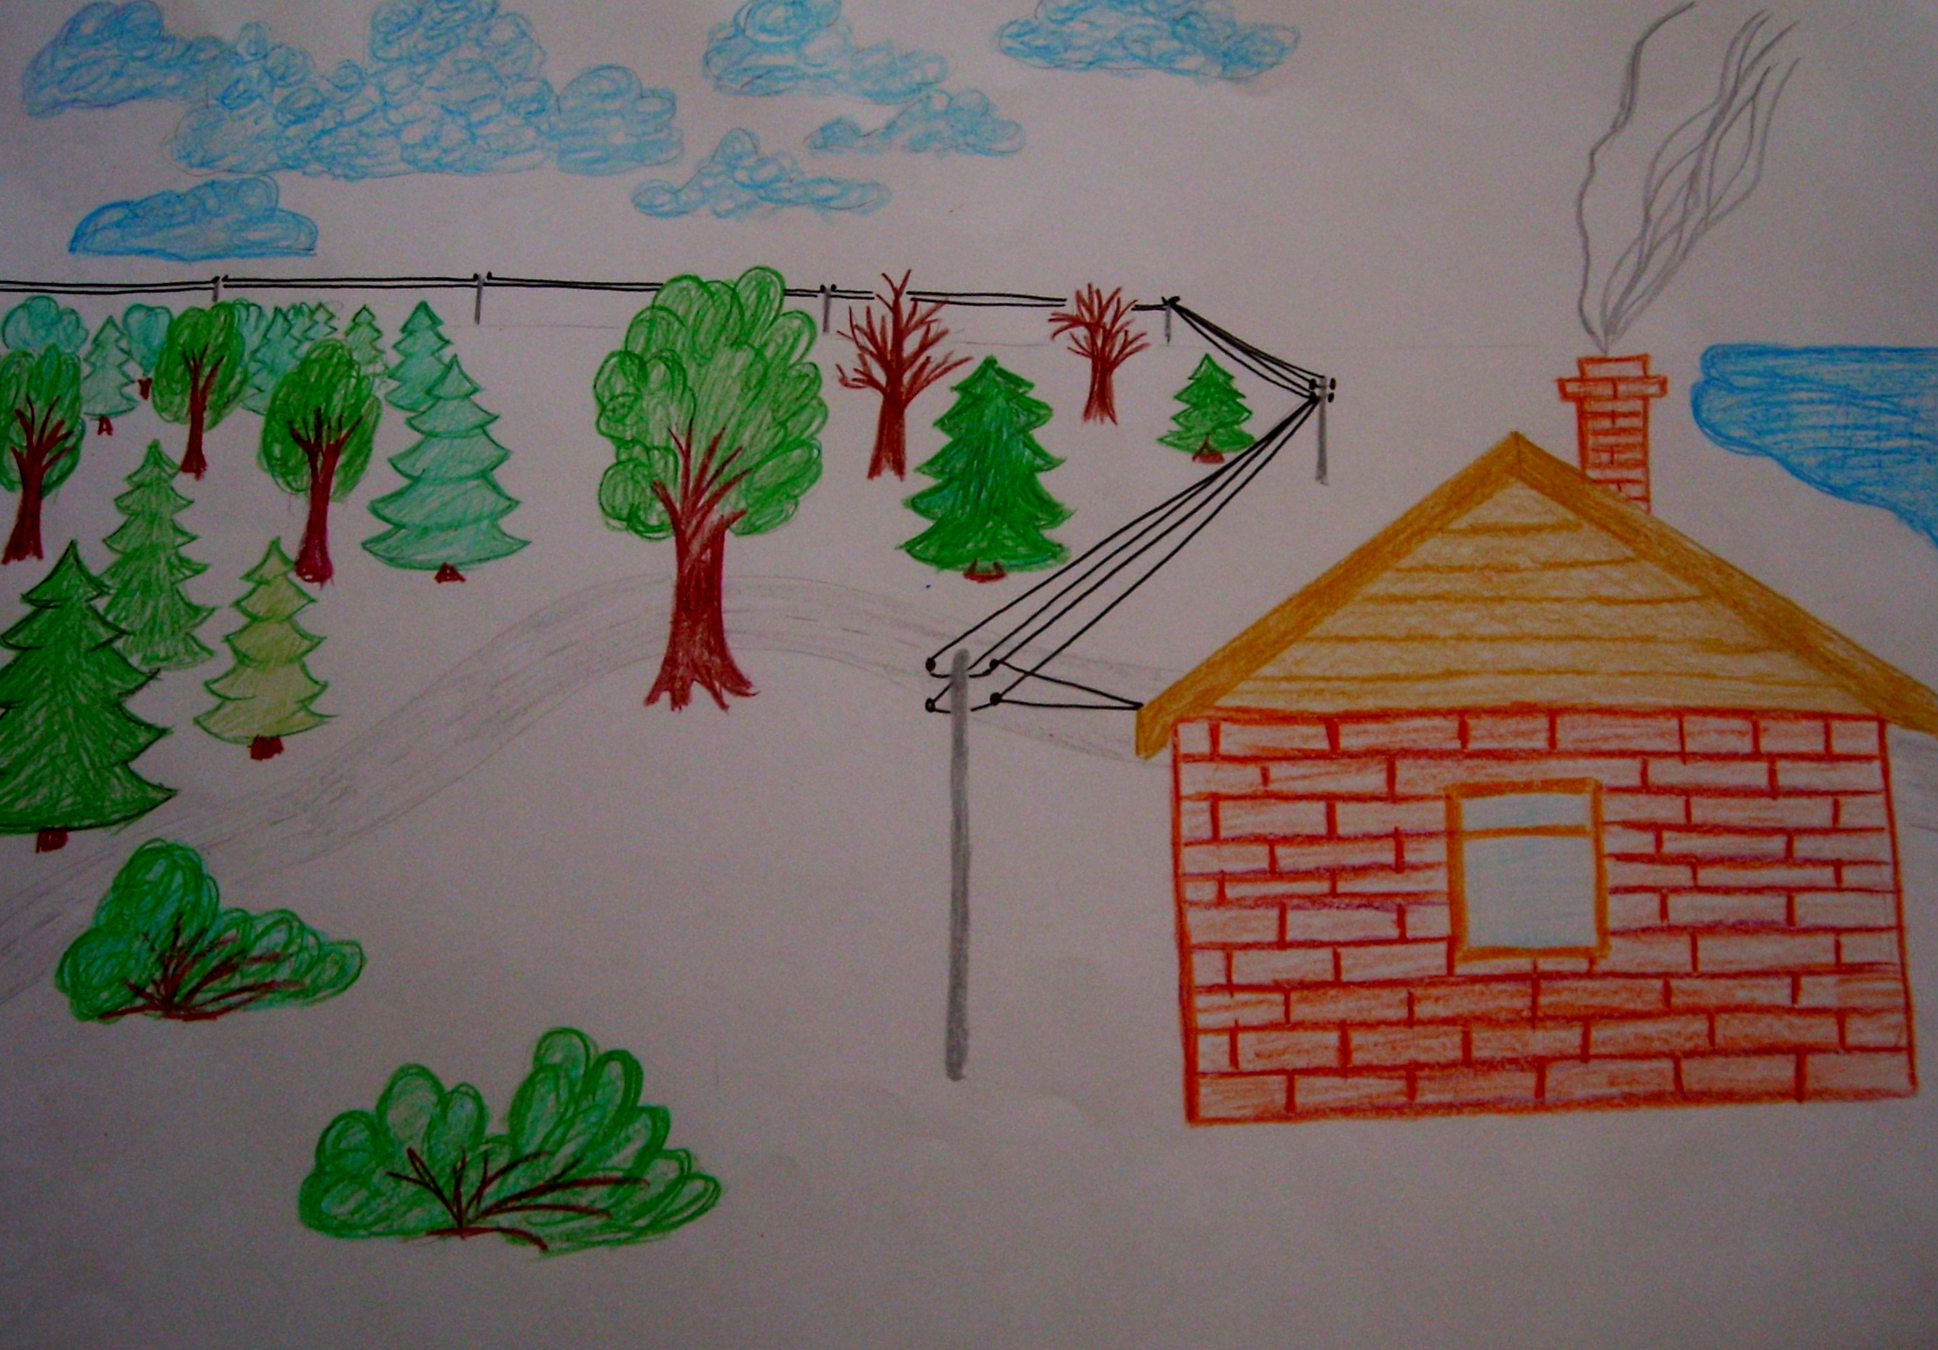

- Как вы думаете, понравилось это Человеку?
(Дети высказывают свои предположения.)
- Вот о какой жизни я мечтал! – говорит Человек. Внутри дома мебель , из крана вода течет. Реже стал Человек по лесу гулять. А потом решил: `Зачем это я пешком ходить буду, если машину можно у Рыбки попросить?`

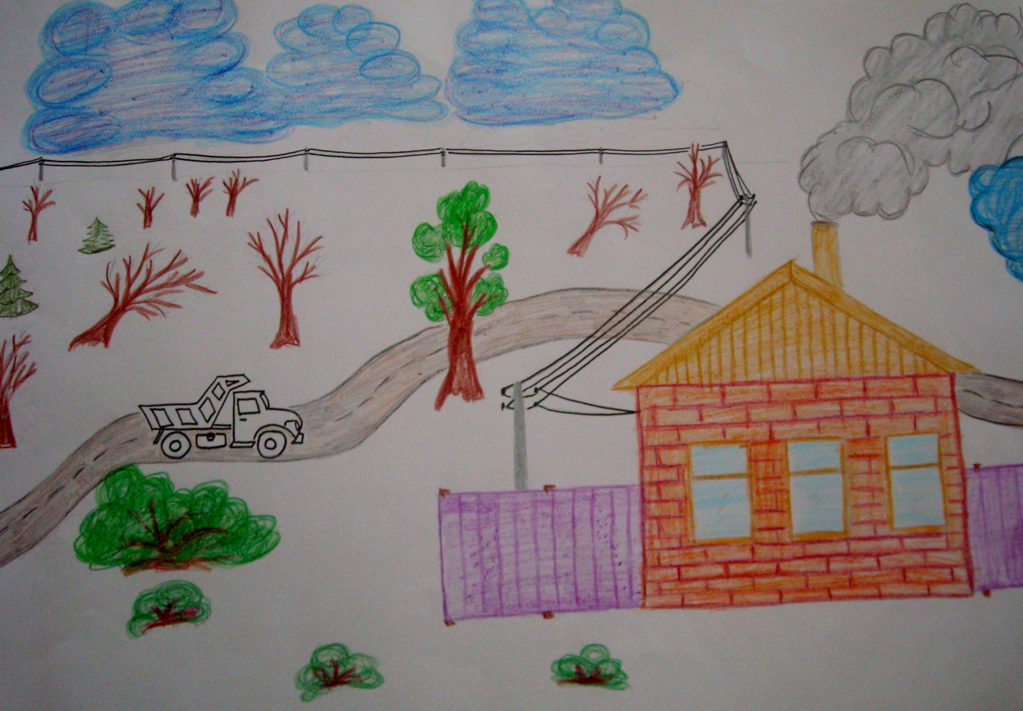

Исполнила Рыбка и второе желание Человека. Появилась у него машина. Ходит он вокруг нее, запахом бензина наслаждается, в реке ее моет. Чтобы на машине ездить - понастроил он дорог. Вскоре множество лесных тропок в асфальтовые шоссе превратились. Так и живет Человек: на машине разъезжает, на закаты внимания не обращает, воду родниковую не пьет. Но хочется Человеку еще чего-то новенького. И надумал он завод построить. Пошёл Человек к Рыбке.
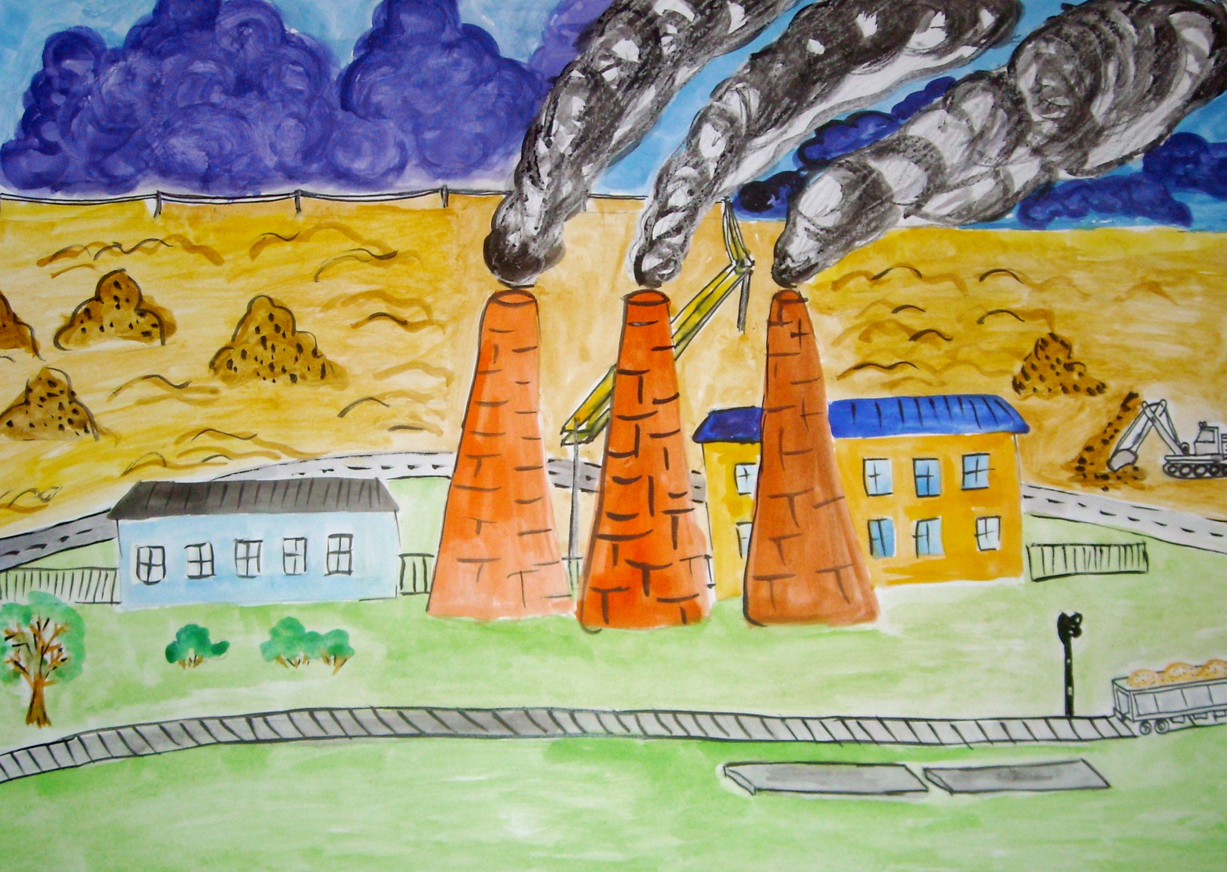

Будет тебе завод, - ответила ему Золотая Рыбка, - но помни: это твое последнее желание`.
Возвратился Человек, видит - завод огромный работает. Из труб дым идет, грязная вода в реку льется. Чихнул Человек с непривычки, закашлялся от дыма. Но заснул в этот день счастливым`.
Попробуйте, ребята, представить, что за сон снился в ту ночь Человеку.
(Дети высказывают свои предположения).
А утром проснулся Человек, поглядел в окно - вокруг дым, копоть, дышать нечем. Побежал к крану воды попить, а из крана грязная вода идет и пахнет неприятно. Побежал он к речке - в реке мусор плавает, на поляне в лесу ни одного цветочка не растёт, машина стоит посредине поляны.
- Что же я наделал? !– думает Человек.
Стал он кликать Золотую Рыбку. Долго звал. Но никто ему не откликнулся`.
- Как вы думаете, что стало с Рыбкой?
(Дети высказывают свои предположения.)
- Да, ребята, заболела Золотая Рыбка. Погубил Человек природу, уничтожил все живое вокруг. И Рыбка утратила свою волшебную силу.
- Что же надо сделать, ребята, в этом лесу? Да, надо спасать лес.
Спасением природы занимаются люди, их профессия называется- экологи. Давайте отправимся в этот лес и поможем Человеку, который так безрассудно поступил с природой.
Физминутка.
- Воспитатель: Ой, ребята, что же мы с вами видим в лесу?
Дети: В лесу стоит машина!
- Воспитатель: Должна ли здесь стоять машина?
Дети: Она должна стоять в гараже. Вы правы, машина должна стоять в гараже.
- Воспитатель: В лес надо ходить пешком, машину оставлять на опушке. Ведь гул машин пугает животных, птиц, выхлопные газы загрязняют воздух. Давайте сделаем машине гараж.
(Дети строят гараж, ставят машину)
- Воспитатель: Ребята! А вот и берег реки. Смотрите кругом мусор. Почему? Возможно, здесь отдыхали туристы, а когда ушли не убрали за собой.
- Воспитатель: Разве можно так себя вести? Какие правила поведения в лесу и у речки вы знаете? (Ответы детей.)
Что произойдёт с рекой, если оставить в ней банки, бутылки, коробки?
Верно, вода станет грязной, рыбы погибнут. Ведь если в воду постоянно бросать мусор, река постепенно заболотится, т.е. превратится в болото. Звери и птицы останутся без воды. Давайте очистим реку, берег(из речки дети убирают мусор удочками с магнитами).
- Ребята! Вы заметили, что в нашем лесу чего-то не хватает?
Дети: Не слышно пения птиц!
- Воспитатель: Вспомните сказку -Человек вырубил лес, чтобы построить асфальтовые дороги. Как вы считаете, Человек поступил правильно? Конечно, нет. Деревья очищают воздух, на деревьях селятся птицы. Что нужно сделать? Правильно, посадить новые деревья. Давайте нарисуем с Вами лес.
Дети выполняют задание.
Все рисунки выставляются на доску.
Воспитатель: Ребята, посмотрите, сколько деревьев появилось в лесу. Мы помогли лесу- деревья будут очищать воздух, птицы вить гнёзда на деревьях. А что ещё мы полезного сделали?
Дети: Мы очистили речку и берег от мусора.
Воспитатель: да, в реке опять будут жить рыбы. Если каждый человек будет относиться к природе бережно, то нас она будет радовать красотой цветов, деревьев, в лесах будут петь птицы.

Использованные Интернет- ресурсы:
1. Портал «Образование для детей»- www.edukids.ru
2. Сайт для работников дошкольного образования- http://www.ivalex.vistcom.ru/igru.htm;

